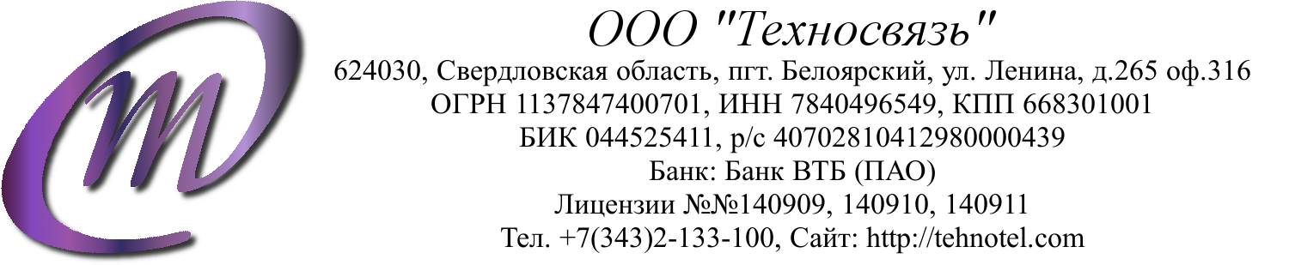

Договор № _____________
оказания услуг по предоставлению доступа к сети INTERNET

Свердловская область, пгт. Белоярский «____» _______________ 2017 г.

ООО "Техносвязь", именуемое в дальнейшем "Оператор", в лице генерального директора ООО "Техносвязь" Колясникова А.А., действующего на основании Устава, с одной стороны, и
_______________________________________________________________, именуемое в дальнейшем "Пользователь", в лице _________________________________________, действующего на основании __________________________, с другой стороны, заключили настоящий договор о нижеследующем:

1. Предмет договора
1.1. Предметом настоящего договора является предоставление Оператором Пользователю услуг связи (далее Услуги) на условиях, установленных лицензиями № 140909, 140910, 140911.
1.2. Перечень Услуг и стоимость оказания Услуг указаны в Приложении № 1 к настоящему договору. Условия предоставления Услуг, порядок расчетов, права и обязанности сторон указаны в Публичной оферте об оказании услуг по предоставлению доступа к сети Интернет для юридических лиц.

2. Порядок расчётов
2.1. Стоимость Услуг, предоставляемых Оператором, исчисляется на основании действующего прейскуранта Оператора, размещенного на сервере www.tehnotel.com.
2.2. Оператор имеет право на изменение тарифов с уведомлением Пользователя в порядке, установленном настоящим договором и Публичной офертой об оказании услуг по предоставлению доступа к сети Интернет для юридических лиц, размещенной на сайте www.tehnotel.com.
2.3. Оплата услуги производится путем внесения авансового платежа до конца текущего месяца за следующий.
2.4. Если Пользователь не произвел оплаты предварительного платежа до конца текущего месяца, предоставление Услуг Оператором может быть приостановлено, либо Оператор может продолжить оказание Услуг в порядке, предусмотренном в Публичной оферте об оказании услуг по предоставлению доступа к сети Интернет для юридических лиц.

3. Иные условия договора
3.1. Стороны несут ответственность за нарушение своих обязательств в соответствии с действующим законодательством.
3.2. Срок действия договора - 1 (один) год со дня подписания. Если ни одна из Сторон не изъявила желания расторгнуть договор по окончании этого срока, то действие договора продлевается на 1 (один) год. Такая процедура действует ежегодно.
3.3. Отсутствие оплаты суммы единовременных платежей (если таковые предусмотрены Приложением № 1 к настоящему договору) от Пользователя в течение 30 календарных дней с даты заключения настоящего договора, рассматривается как односторонний отказ Пользователя от настоящего договора. Договор в этом случае прекращается с 31 дня, если Сторонами не будет установлено иное. Фактически уплаченные по договору суммы (при наличии) подлежат возврату за вычетом расходов Оператора на исполнение своих обязательств по настоящему договору.
3.4. Настоящий договор составлен в двух экземплярах, по одному для каждой из Сторон.
3.5. Приложение № 1 является неотъемлемой частью настоящего договора.
3.6. Подписывая настоящий договор, Пользователь подтверждает, что он ознакомлен с Публичной офертой об оказании услуг по предоставлению доступа к сети Интернет для юридических лиц обязуется их соблюдать.

4. Реквизиты и подписи сторон
Оператор: ООО "Техносвязь"
Юридический адрес: 624030, Свердловская область, р.п. Белоярский, ул. Ленина, 265, помещение 68
Почтовый адрес: 624030, Свердловская область, р.п. Белоярский, ул. Ленина, 265, оф. 316
ОГРН: 1137847400701, ИНН: 7840496549, КПП: 668301001
р/с: 40702810412980000439
Банк: Банк ВТБ (ПАО), к/с 30101810145250000411, БИК: 044525411
Телефон: +7 (343) 2-133-100
Сайт: www.tehnotel.com

Генеральный директор _____________________/Колясников А.А./

м.п.

Пользователь: ___________________________________________________________________
Юридический адрес: _______________________________________________________________
Почтовый адрес: __________________________________________________________________
ОГРН: ____________________________
ИНН: _____________________________
КПП: _____________________________
р/с: _______________________________
Банк: _____________________________________________________________________________
БИК: ______________________________
Телефон: ___________________________

_____________________ / ___________________/ __________________________________________ /
Должность Подпись ФИО

м.п.

Приложение № 1 от «____» ____________ 2017 г.
к договору оказания услуг
по предоставлению доступа к сети INTERNET
№ __________ от «____» ____________ 2017 г.

1. Оператор производит предоставление Пользователю доступа к сети INTERNET по технологии Ethernet по адресу: _____________________________________________________________________.
2. Скорость предоставления Пользователю доступа к сети INTERNET составляет до _____ Мбит/сек.
3. Единовременная регистрационная плата за предоставление доступа к сети INTERNET составляет __________ (_________________________________________________________, НДС не облагается)
4. Ежемесячная оплата за предоставление доступа составляет __________ (______________________ __________________________, НДС не облагается).
5. Срок подключения в течение 30 рабочих дней от даты наступления последнего из следующих событий:
- полной оплаты Пользователем суммы единовременной платы за подключение;
- внесения авансового платежа согласно тарифному плану;
- получения Оператором оформленного должным образом экземпляра договора.
6. Все платежи производятся в рублях.

Подписи сторон:
Оператор: ООО "Техносвязь"
Юридический адрес: 624030, Свердловская область, р.п. Белоярский, ул. Ленина, 265, помещение 68
Почтовый адрес: 624030, Свердловская область, р.п. Белоярский, ул. Ленина, 265, оф. 316
ОГРН: 1137847400701, ИНН: 7840496549, КПП: 668301001
р/с: 40702810412980000439
Банк: Банк ВТБ (ПАО), к/с 30101810145250000411, БИК: 044525411
Телефон: +7 (343) 2-133-100
Сайт: www.tehnotel.com

Генеральный директор _____________________/Колясников А.А./

м.п.

Пользователь: ___________________________________________________________________
Юридический адрес: _______________________________________________________________
Почтовый адрес: __________________________________________________________________
ОГРН: ____________________________
ИНН: _____________________________
КПП: _____________________________
р/с: _______________________________
Банк: _____________________________________________________________________________
БИК: ______________________________
Телефон: ___________________________

_____________________ / ___________________/ __________________________________________ /
Должность Подпись ФИО

м.п.

